揭开新沙皇“阶级斗争熄灭论”的遮羞布——苏联人民的反抗斗争震撼着新沙皇的反动统治
人民日报1976年10月8日第6版
新华社记者述评
于无声处听惊雷
苏联人民的反抗斗争震撼着新沙皇的反动统治
苏修统治集团为了维护自己的统治，竭力掩盖国内日益激化的阶级矛盾和民族矛盾，不断宣扬“阶级合作”和“各阶级利益的一致”，说什么在苏联“阶级对抗和民族对抗已经消灭”。但是，揭开新沙皇的“阶级斗争熄灭论”这块遮羞布，人们看到的却完全是另一种情景！
以勃列日涅夫为代表的一小撮官僚垄断资产阶级，对广大苏联人民实行残暴的法西斯专政，对劳动人民进行残酷的剥削，对占苏联人口近半数的非俄罗斯民族的压迫和奴役尤为深重。这个所谓的“全民国家”，实际上是苏联各族人民的监狱。
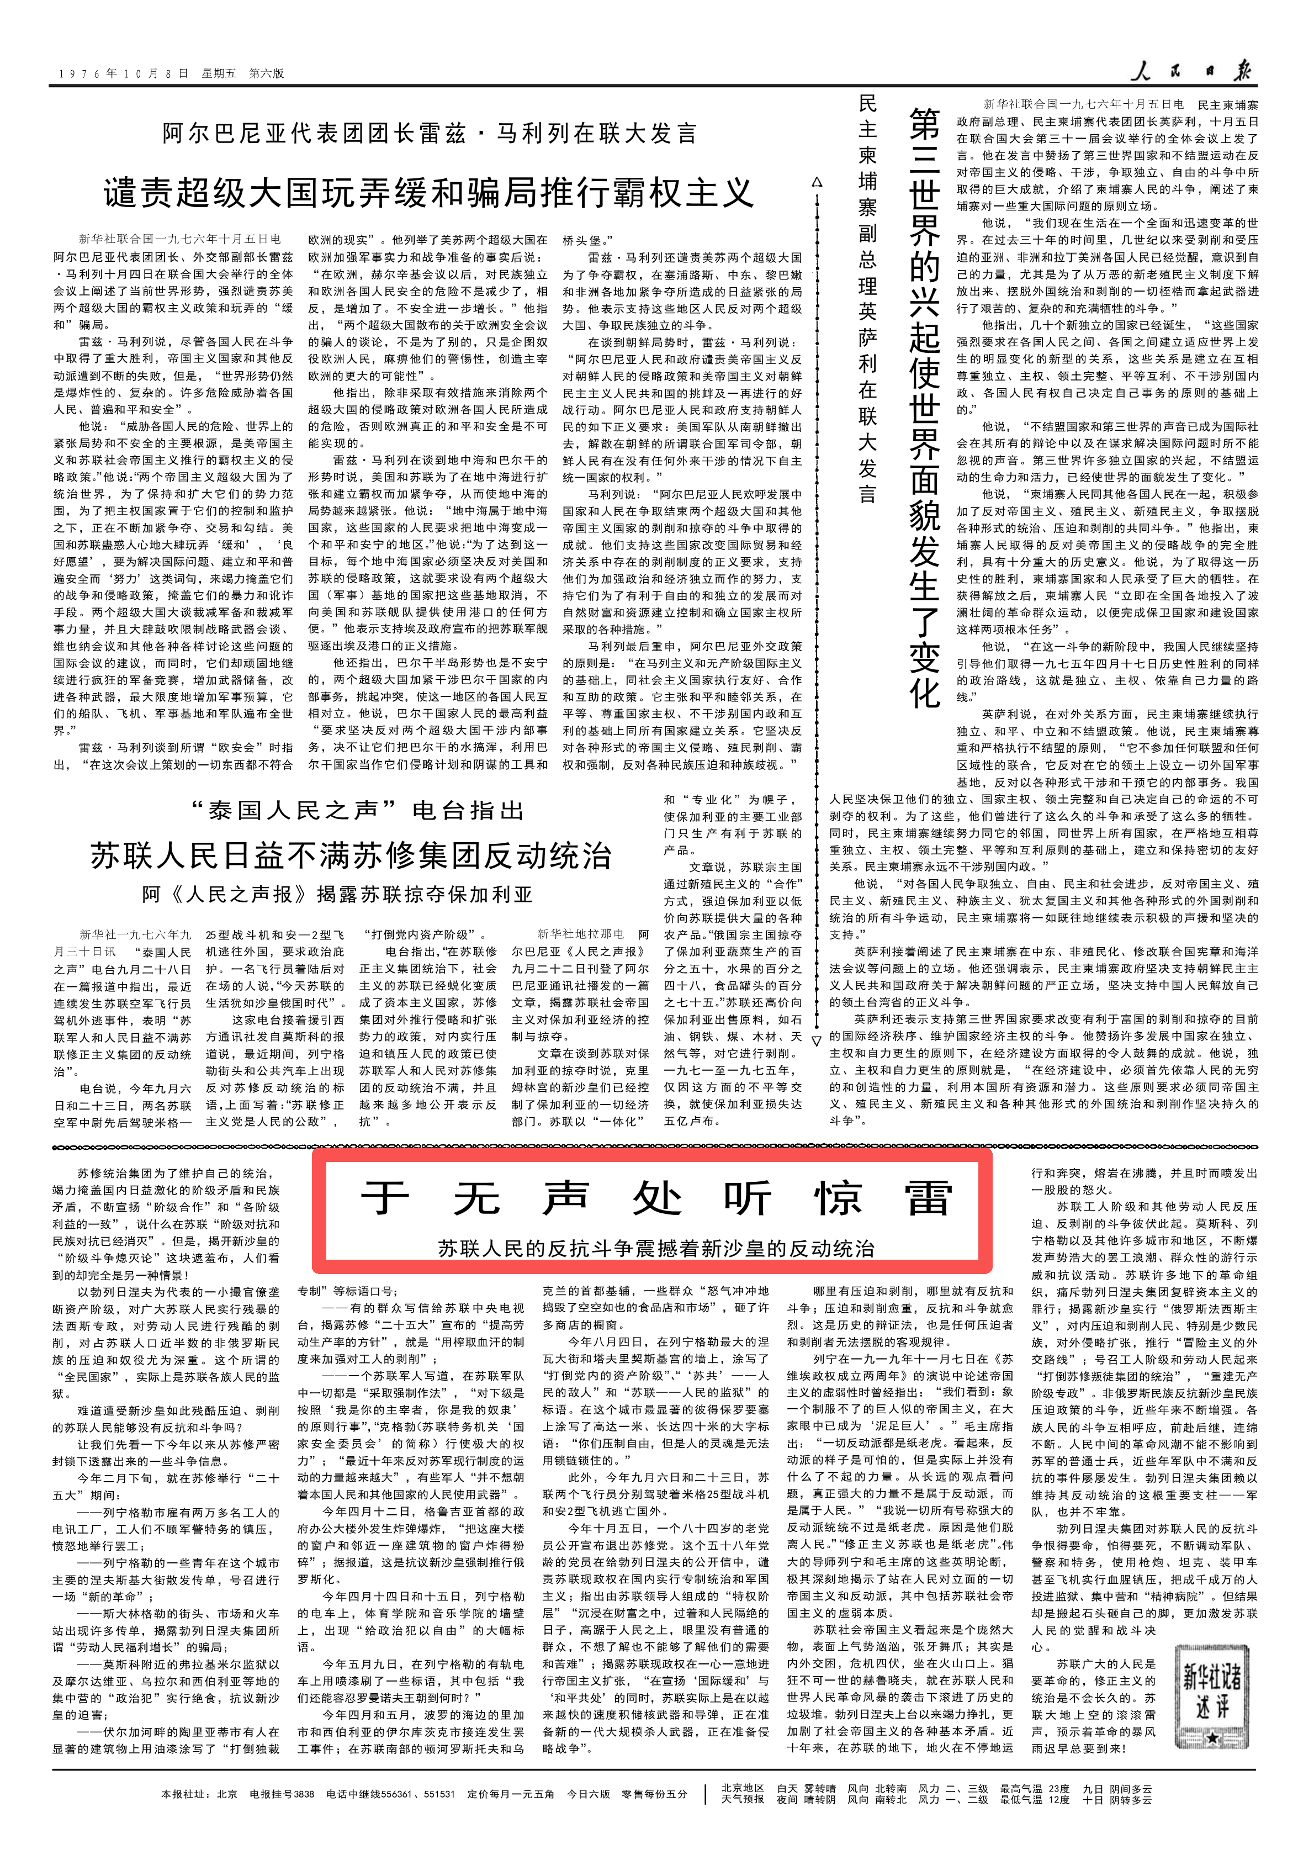
难道遭受新沙皇如此残酷压迫、剥削的苏联人民能够没有反抗和斗争吗？
让我们先看一下今年以来从苏修严密封锁下透露出来的一些斗争信息。
今年二月下旬，就在苏修举行“二十五大”期间：
——列宁格勒市雇有两万多名工人的电讯工厂，工人们不顾军警特务的镇压，愤怒地举行罢工；
——列宁格勒的一些青年在这个城市主要的涅夫斯基大街散发传单，号召进行一场“新的革命”；
——斯大林格勒的街头、市场和火车站出现许多传单，揭露勃列日涅夫集团所谓“劳动人民福利增长”的骗局；
——莫斯科附近的弗拉基米尔监狱以及摩尔达维亚、乌拉尔和西伯利亚等地的集中营的“政治犯”实行绝食，抗议新沙皇的迫害；
——伏尔加河畔的陶里亚蒂市有人在显著的建筑物上用油漆涂写了“打倒独裁专制”等标语口号；
——有的群众写信给苏联中央电视台，揭露苏修“二十五大”宣布的“提高劳动生产率的方针”，就是“用榨取血汗的制度来加强对工人的剥削”；
——一个苏联军人写道，在苏联军队中一切都是“采取强制作法”，“对下级是按照‘我是你的主宰者，你是我的奴隶’的原则行事”，“克格勃（苏联特务机关‘国家安全委员会’的简称）行使极大的权力”；“最近十年来反对苏军现行制度的运动的力量越来越大”，有些军人“并不想朝着本国人民和其他国家的人民使用武器”。
今年四月十二日，格鲁吉亚首都的政府办公大楼外发生炸弹爆炸，“把这座大楼的窗户和邻近一座建筑物的窗户炸得粉碎”；据报道，这是抗议新沙皇强制推行俄罗斯化。
今年四月十四日和十五日，列宁格勒的电车上，体育学院和音乐学院的墙壁上，出现“给政治犯以自由”的大幅标语。
今年五月九日，在列宁格勒的有轨电车上用喷漆刷了一些标语，其中包括“我们还能容忍罗曼诺夫王朝到何时？”
今年四月和五月，波罗的海边的里加市和西伯利亚的伊尔库茨克市接连发生罢工事件；在苏联南部的顿河罗斯托夫和乌克兰的首都基辅，一些群众“怒气冲冲地捣毁了空空如也的食品店和市场”，砸了许多商店的橱窗。
今年八月四日，在列宁格勒最大的涅瓦大街和塔夫里契斯基宫的墙上，涂写了“打倒党内的资产阶级”、“‘苏共’——人民的敌人”和“苏联——人民的监狱”的标语。在这个城市最显著的彼得保罗要塞上涂写了高达一米、长达四十米的大字标语：“你们压制自由，但是人的灵魂是无法用锁链锁住的。”
此外，今年九月六日和二十三日，苏联两个飞行员分别驾驶着米格25型战斗机和安2型飞机逃亡国外。
今年十月五日，一个八十四岁的老党员公开宣布退出苏修党。这个五十八年党龄的党员在给勃列日涅夫的公开信中，谴责苏联现政权在国内实行专制统治和军国主义；指出由苏联领导人组成的“特权阶层”“沉浸在财富之中，过着和人民隔绝的日子，高踞于人民之上，眼里没有普通的群众，不想了解也不能够了解他们的需要和苦难”；揭露苏联现政权在一心一意地进行帝国主义扩张，“在宣扬‘国际缓和’与‘和平共处’的同时，苏联实际上是在以越来越快的速度积储核武器和导弹，正在准备新的一代大规模杀人武器，正在准备侵略战争”。
哪里有压迫和剥削，哪里就有反抗和斗争；压迫和剥削愈重，反抗和斗争就愈烈。这是历史的辩证法，也是任何压迫者和剥削者无法摆脱的客观规律。
列宁在一九一九年十一月七日在《苏维埃政权成立两周年》的演说中论述帝国主义的虚弱性时曾经指出：“我们看到：象一个制服不了的巨人似的帝国主义，在大家眼中已成为‘泥足巨人’。”毛主席指出：“一切反动派都是纸老虎。看起来，反动派的样子是可怕的，但是实际上并没有什么了不起的力量。从长远的观点看问题，真正强大的力量不是属于反动派，而是属于人民。”“我说一切所有号称强大的反动派统统不过是纸老虎。原因是他们脱离人民。”“修正主义苏联也是纸老虎”。伟大的导师列宁和毛主席的这些英明论断，极其深刻地揭示了站在人民对立面的一切帝国主义和反动派，其中包括苏联社会帝国主义的虚弱本质。
苏联社会帝国主义看起来是个庞然大物，表面上气势汹汹，张牙舞爪；其实是内外交困，危机四伏，坐在火山口上。猖狂不可一世的赫鲁晓夫，就在苏联人民和世界人民革命风暴的袭击下滚进了历史的垃圾堆。勃列日涅夫上台以来竭力挣扎，更加剧了社会帝国主义的各种基本矛盾。近十年来，在苏联的地下，地火在不停地运行和奔突，熔岩在沸腾，并且时而喷发出一股股的怒火。
苏联工人阶级和其他劳动人民反压迫、反剥削的斗争彼伏此起。莫斯科、列宁格勒以及其他许多城市和地区，不断爆发声势浩大的罢工浪潮、群众性的游行示威和抗议活动。苏联许多地下的革命组织，痛斥勃列日涅夫集团复辟资本主义的罪行；揭露新沙皇实行“俄罗斯法西斯主义”，对内压迫和剥削人民、特别是少数民族，对外侵略扩张，推行“冒险主义的外交路线”；号召工人阶级和劳动人民起来“打倒苏修叛徒集团的统治”，“重建无产阶级专政”。非俄罗斯民族反抗新沙皇民族压迫政策的斗争，近些年来不断增强。各族人民的斗争互相呼应，前赴后继，连绵不断。人民中间的革命风潮不能不影响到苏军的普通士兵，近些年军队中不满和反抗的事件屡屡发生。勃列日涅夫集团赖以维持其反动统治的这根重要支柱——军队，也并不牢靠。
勃列日涅夫集团对苏联人民的反抗斗争恨得要命，怕得要死，不断调动军队、警察和特务，使用枪炮、坦克、装甲车甚至飞机实行血腥镇压，把成千成万的人投进监狱、集中营和“精神病院”。但结果却是搬起石头砸自己的脚，更加激发苏联人民的觉醒和战斗决心。
苏联广大的人民是要革命的，修正主义的统治是不会长久的。苏联大地上空的滚滚雷声，预示着革命的暴风雨迟早总要到来！

